

**دانشگاه علوم پزشکی جندی شاپور اهواز**

**دانشکده بهداشت**

**دستورالعمل استفاده از دستگاه گاز کروماتوگرافی جرمی**

**GC /MASS**

**تهیه و تدوین:**

**مینو عزیزی**

**کارشناس آزمایشگاه ؛ دانشگاه علوم پزشکی جندی شاپور اهواز**

**نظارت و تایید:**

**دکتر افشین تکدستان**

**هیئت علمی ؛ دانشگاه علوم پزشکی جندی شاپور اهواز**

**مهر ماه 1402**

فهرست مطالب

دستگاه GC-Mass

2-1) مقدمه.........................................................................................................................2

2-2) اجزای سازنده دستگاه..................................................................................................4

2-3) تعویض ستون کروماتوگرافی ......................................................................................14

2-4) معرفی اصطلاحات متداول در نوشتن متد......................................................................16

2-5) طریق روشن کردن دستگاه (pump down) …………………………….………..…………18

2-6) نوشتن متد به منظور جداسازی اجزای مختلف موجود در نمونه.......................................26

2-7) نکات مهم در اتباط با تزریق نمونه .............................................................................34

2-8)تزریق نمونه ..............................................................................................................36

2-9) حالت Stand by ...................................................................................................38

2-10) خاموش کردن دستگاه .............................................................................................39

2-11) نرم افزار Data analysis off Line .......................................................................41

**دستگاه GC-Mass**

**2. 1) مقدمه**

بدون شک مهم­ترین و پرکاربردترین روش جداسازی، "کروماتوگرافی[1]" است. این روش اولین بار در اوایل قرن بیستم توسط یک گیاه شناس روسی به نام تسوت، کشف شد. وی از این تکنیک برای جداسازی رنگدانه‌های مختلف گیاهی، مانند کلروفیل و گزانتوفیل‌ها استفاده کرد.

کروماتوگرافی بر پایه‌ی دو روش کلی دسته‌بندی می‌شود:

* در روش اول، جداسازی بر اساس مفاهیم فیزیکی صورت گرفته و شامل دو گروه کروماتوگرافی ستونی و کروماتوگرافی سطحی می‌باشد.
* در روش دوم، که مرسوم­تر از روش اول است، نام‌گذاری بر اساس نوع فاز متحرک، فاز ساکن و همچنین نوع متعادل ایجاد شده بیندو فاز صورت می­گیرد. این دسته شامل دو گروه کلی کروماتوگرافی مایع (همراه با فاز متحرک مایع) و کروماتوگرافی گازی (با فاز متحرک گازی) است.

یکی از پیشرفته­ترین ابزارهای مورد استفاده در آنالیز دستگاهی، دستگاه کروماتوگرافی گازی – طیف سنجی جرمی[2] است. این دستگاه به طور گسترده در صنایع داروسازی، کشاورزی، پتروشیمی، و غیره به منظور جداسازی و شناسایی ترکیبات ناشناخته با نقطه جوش پایین به کار می­رود.

در دستگاه GC-Mass ترکیبات پس از جداسازی با استفاده از طیف سنج جرمی شناسایی می­شوند.

روش کار دستگاه GC-Mass شباهت بسیاری به دستگاه GCدارد. اما تفاوت عمده­ی آن با دستگاه GC معمولی در آن است که آشکارساز این دستگاه همان آشکارساز مورد استفاده در دستگاه Mass می­باشد.

1. در این دستگاه از ستون مویینه[3] استفاده می­شود. طول این ستون 30 متر بوده و از نظر پلاریته، دارای پلاریته متوسطی می­باشد. این ستون برای کارهای عمومی مورد استفاده قرار می­گیرد اما از آنجا که عوض کردن ستون چندان ساده نیست، سعی می­شود تا تعداد نمونه بیشتری با آن تعیین شود.

2. حجم نمونه موردنیاز برای تزریق بسیار کم است (معمولا $0.1$ ً میکرولیتر) گاهی حتی $0.1$ میکرو لیتر نیز برای تزریق به این دستگاه بسیار غلیظ محسوب می­شود، از این رو سیستم split برای ورود مقدار کمتری از نمونه استفاده می­شود. (split به معنی چند شاخه شدن است، یعنی یک قسمت از نمونه­ای که به دستگاه تزریق می­شود وارد ستون شده و بقیه آن وارد ضایعات می­شود.

لازم به ذکر است که در دستگاه Mass برای گرفتن طیف از یک نمونه به اندازه­ی چند میکروگرم احتیاج داشته تا آن را تحت شرایط خلأ بخار نموده و سپس از آن طیف گرفته شود. خلأ موردناز برای این فرآیند ابتدا توسط پمپ چرخنده[4] تا فشار حدوداً  *و در نهایت توسط توربو پمپ[5] ایجاد می­شود.*

*دو روش عمده مورد استفاده برای یونیزاسیون نمونه در دستگاه (Mass) عبارتند از:*

*1) الکترون یونیزاسیون $\left({EI}^{6}\right)$ در این روش انرژی حدود 70 الکترون ولت به جسم اعمال می­شود و از آنجا که مقدار شکست­ها بسیار زیاد است، اطلاعات راجع به ساختمان شیمیایی جسم نیز بیشتر می­شود. از معایب این روش مشاهده­ی پیک یون مولکولی در برخی از موارد است.*

*2) یونیزاسیون شیمیایی (CI[6]) از متان، ایزوبوتان یا آمونیاک برای شکستن جسم استفاده می­شود که روش نرم تری بوده و یون مولکولی در آن مشاهده نمی­شود.*

***2-2) اجزای سازنده دستگاه***

*دستگاه شامل سه قسمت اصلی می باشد:*

*محفظه تزریق(injector)*

*این بخش از دستگاه وظیفه پذیرش نمونه وارد شده و تبخیر آن در لحظه تزریق را بر عهده دارد. دمای این قسمت با توجه به دمای مورد نیاز برای تبخیر نمونه و حتی حدود 20 تا 30 درجه سانتیگراد بیشتر تنظیم می شود تا از تبخیر کامل تمام نمونه تزریق شده اطمینان حاصل شود. ابتدا 0.1 تا 1 میکرولیتر از نمونه توسط سرنگ مخصوص برداشته شده و از عدم وجود هوا در سرنگ اطمینان حاصل شود سپس سرنگ از طریق سپتوم که در ابتدای محفظه تزریق قرار دارد وارد لاینر می شود.*

*Septum*

*یک قطعه قرص مانند از جنس پلاستیک بوده و از آن به منظور محکم تر کردن اتصال دو فلز استفاده می شود. علاوه بر آن سپتوم جلوی خروج ناگهانی سرنگ به دلیل فشار بالای موجود در محفظه و همچنین خروج نمونه از محفظه تزریق را می گیرد. عمر این قطعه به ضخامت سرنگ بستگی داشته و در حدود 50 تا 100 تزریق است.*

*liner*

*یک قطعه استوانه­ای شکل از جنس شیشه بوده و با توجه به روش برنامه­ریزی شده برای محفظه تزریق به دو شکل وجود دارد:*

*1) liner مربوط به حالتless split: در این حالت، قطعه به فرم استوانه بوده و تنها دارای یک روزنه در انتهای ستون برای ورود نمونه به ستون می­باشد.*

*2) liner مربوط به حالت split: در این حالت، یک گلوگاه در میانه­ی استوانه قرار داشته و طبق برنامه­ریزی اپراتور، وظیف­ی تقسیم میزان نمونه وارد شده به ستون را بر عهده می­گیرد.*

*درون liner از یک قطعه پشم شیشه دی اکتیو استفاده می­شود تا از ورود ذرات جامد موجود در نمونه و یا ذراتی که از septum در اثر تزریق جدا می­شوند، به درون ستون جلوگیری کند.*

*علاوه بر آن اگر ماده­ای در نمونه موجود باشد که دمای تبخیر بالاتری از دمای محفظه تبخیر داشته باشد، نمی­تواند از این قسمت عبور کرده و باعث گرفتگی ستون شود. در پشم شیشه دی اکتیو گروه­های قطبی حذف شده و همین امر مانع از پهن شدن پیک­های کروماتوگرافی می­گردد.*

*Liner نیز باید پس از یک دوره تزریق با استفاده از حلال­های آلی شستشو داده شود. لازم به ذکر است که برخی قسمت­های دستگاه مانند liner اصلاً نباید با اسید شسته شوند چرا که این کار باعث از بین رفتن قسمت­های دی اکتیو شیشه می­شود.*

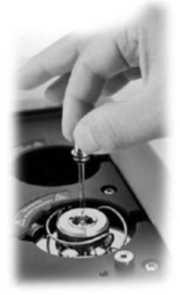

***ستون کروماتوگرافی (column)***

*ستون کروماتوگرافی وظیفه اصلی در دستگاه GC یعنی جداسازی مواد بر حسب اختلاف قطبیت یا نقطه جوش (با توجه به ساختار ستون) را بر عهده دارد. دستگاه GC قابلیت نصب شدن 2 ستون را دارد. در ستگاه­های GC از دو نوع ستون کروماتوگرافی مویینه و پر شده استفاده می­شود، در حالی که استفاده از ستون مویینه به دلیل تبدیل نمونه به فاز گازی و نیاز به ایجاد سطح تماس بیشتر سیال با جاذب و همچنین عدم نیاز به اعمال فشار زیاد برای حرکت فاز متحرک، متداول­تر است.*

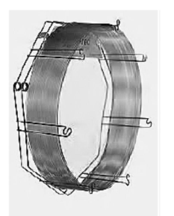

**نمایی از ستون مویین: Figure1**

ستون­های مویینه از جنس سیلیکا با یک لایه پوشش سطحی از جنس پلی آمید است. طول این ستون­ها 25-60 متر (معمولاً 30 متر) با قطر داخلی در حدود دهم میلی متر می­باشد. در صورت بهره­برداری کامل، ستون­های مویین به خوبی می­توانند حداکثر قدرت را در جداسازی مواد به روش کروماتوگرافی نشان دهند.

ستون­های مویین می­توانند مؤثرتر از ستون­های پرمعمولی باشند. این ستون­ها به علت نیاز به مقادیر فوق‌العاده کمی از نمونه، در دماهای پایین­تر از آنچه که معمولاً با یک ستون پر امکان دارد، قادر به جداسازی مواد در مخلوط­ها هستند. سه نوع متداول از ستون­های مویین وجود دارد که از نظر نحوه­ی قرارگیری فاز ساکن درون ستون متفاوتند:

WCOT: wall-coated open tubular column;

PLOT: porous-layer open tubular column;

SCOT: support –coated open tubular column.

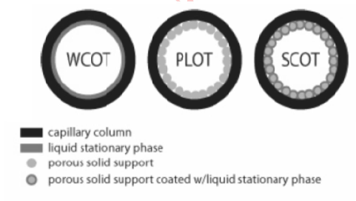

داخل ستون با توجه به میزان قطبیت موردنیاز، از سیلیکات با زنجیره­هایی با قطعیت بالا تا غیرقطبی پوشیده شده است. (اتم Si یک عنصر چهار ظرفیتی است که یکی از ظرفیت­های آن به اتم Si در شبکه کریستالی متصل بوده و سه ظرفیت دیگر آن می­تواند با گروه­های غیرقطبی تا قطبی اشغال شود.

از انواع ستون­های مویینه می­توان به (HP-5 (با %5 قطبیت) و یا BPX-5) اشاره کرد.

ستون در دستگاه، از یک طرف به محفظه تزریق و از سمت دیگر به آشکارساز متصل است. برای اطمینان از محکم نگه داشته شدن ستون، آن را ابتدا از ferrule گرافیتی عبور داده و سپس از داخل fitting عبور داده می­شود. با محکم کردن پیچ، فرول گرافیتی، ستون را محکم درون خود نگاه داشته و دیگر نمی­توان ستون را از آن خارج کرد.

ستون­های پر شده (مجتمع) (با قطری در حدود mm 6 و 4-2 و از جنس استیل ضدزنگ، شیشه (پیرکس) و یا تفلون و با طولی معمولاً 3 متر تا حداکثر 100 متر) به منظور جداسازی نمونه­های گازی به کار می­رود و لایه­ای از مواد بی اثر مانند آلومینیم، گرافیت، آجر نسوز (سلیس) با تخلخل مشخص بر جداره­ی داخلی آن­ها قرار دارد. پرکن­های موجود در این ستون، قطری در حدود $\left(μ177-149m\right)$ دارند و از جنس غربال مولکولی[7] هستند. دتکتور مورد استفاده برای این ستون­ها معمولاً TCD است. استفاده از این ستون­ها برای نمونه­های گازی، به دلیل کم بودن تعداد سایت­های فعال در ستون­های مویین و عدم بر هم کنش و جداسازی مناسب ذرات گازی به دلیل جرم کم و تحرک بالای آن­هاست. حضور پرکن­ها در ستون باعث افزایش تعداد سایت­های فعال و افزایش تماس آن­ها با نمونه شده و سبب افزایش جداسازی می­شود.

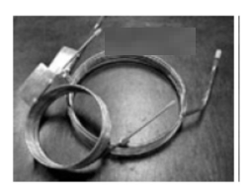

نمایی از ستون­های پرشده: Figure2

آشکارساز [8]

دستگاه GC تنها اجزای مختلف نمونه را از هم جدا می­کند و به تنهایی قارد به شناسایی نمونه­ها نیست. به همین دلیل نیاز به استفاده از یک آشکارساز احساس می­شود. شرایط لازم برای یک آشکارساز خوب عبارتند از: حساسیت بالا، حجم کوچک و پاسخ سریع، برای دستگاه GC می­توان از انواع مختلف آشکارسازها از جمله: TCD و FID و ... استفاده کرد. محل آشکارسازهای FID , TCD روی دستگاه تعبیه شده و قابل نصب هستند، اما آشکارساز Mass به دلیل حجم زیاد با استفاده از یک رابط در کنار دستگاه قرار می­گیرد.

در دستگاه موردنظر از آشکارساز Mass با تجزیه کننده جرمی چهارقطبی استفاده شده است. روش کار این دستگاه براساس جدا نمودن مولکول­ها و یون­های گازی شتابدار برحسب جرم­های آن­ها در میدان مغناطیسی می­باشد. در موقع کار با دستگاه حدود یک میکرومول از نمونه وارد قسمت یونیزاسیون می­شود و در اثر حرارت و خلأ $\left({10}^{^}-6-{10}^{^}-5 mmHg\right)$ *به حالت گازی درآمده و با جریانی از الکترون­ها با انرژی 70-50 الکترون ولت که از آند به کاتد می­روند بمباران می­شود و در نتیجه جزء کمی حدود یک دهم درصد از مولکول­های نمونه یونیزه می­شوند. در این مرحله مولوکل (M) به یک کاتیون یک ظرفیتی که جرم آن برابر جرم مولکولی است تبدیل می­شود. یون­های مثبت توسط شتاب دهنده[9] که دارای بار منفی بوده و همچنین توسط قطب مثبت آن که در داخل اطاق یونیزاسیون قرار دارد به طرف شکاف­های خروجی هدایت شده و از بین دو قطب یک مغناطیس قوی که جهت میدان آن عمود بر مسیر جریان یون­هاست عبور می­کند و کاتیون­های شتاب­دار به نسبت $\frac{m}{z}$ در میدان مغناطیسی منحرف شده و از یکدیگر جدا و پس از برخورد به فنجان فارادی و تولید جریان به صورت خطوطی ظاهر می­شوند که به آن طیف جرمی می­گویند.*

***دستگاه طیف جرمی از اجزای زیر تشکیل شده است:***

*1. سیستم ورودی نمونه (sample inlet)*

*2. منبع تولید یون (Ion source)*

*3. دستگاه تجزیه کننده یون* (Ion Analyzer System*)*

*4. آشکارساز یونی (Ion Detector)*

*5.سیستم ثبت طیف (*Spectrum Rrcording System)

*6. محفظه خلأ و پمپ خلأ (*Vacuum Chamber & Pump System)

***تجزیه کننده جرمی چهار قطبی[10]***

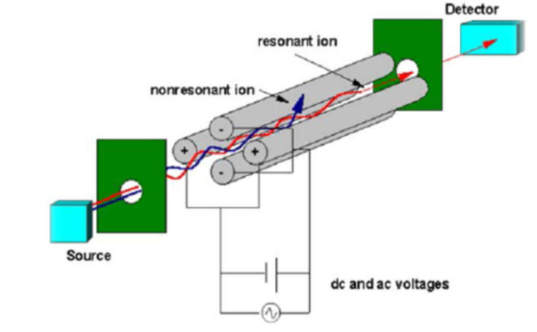

***نحوه­ی عملکرد تجزیه کننده­ی جرمی چهار قطبی Figure3***

*طیف سنجی چهارقطبی وظیفه فیلتر کردن یون­ها را بر مبنای نسبت جرم به بار بر عهده دارد.*

*Quadra pole mass analyzer در حقیقت یک فیلتر جرمی است که فقط یون­های انتخاب شده را عبور می­دهد.*

*Quadra pole mass analyzer از چهار میله فلزی مقابل هم تشکیل شده که هر کدام از جفت میله‌های متقابل به طور الکتریکی به هم متصل هستند و یک ولتاژ فرکانس رادیویی نیز بین هر یک از جفت­ها برقرار است. (یک ولتاژ dc به طور مازاد روی R.F.voltage برقرار است.)*

*در اثر میدان نوسانی فقط تعداد کمی از یون­ها با واحد $\left(\frac{m}{z}\right)$ قادر به عبور از آن هستند زیرا تعدادی از آن­ها در اثر جرم زیاد در این میدان سقوط می­کنند و تعداد دیگری نیز به خاطر افزایش دامنه نوسانی با میله­های تقویت کننده برخورد می­کنند. بنابراین با کنترل میزان نوسان نسبت $\frac{m}{z}$ هایی که می­توانند عبور کنند را تغییر داد. قطر میله­ها از دیگر فاکتورهای مؤثر در این سیستم بوده با افزایش قطر میله­ها حساسیت بالا رفته و با کاهش قطر میله­ها محدوده جرمی که می­توان اندازه گرفت افزایش می­یابد.*

*برای آنالیز نمونه­های زیست مانند مخبوط پپتیدها در فاز گازی آن­ها را به صورت electro spray وارد دستگاه می­کنند. مخلوط یون­های ساخته شده در یک یون ربا[11] انباشته می­شود و در فواصل زمانی معین درون یک لوله انحنادار تزریق می­شود. یون­ها براساس اختلاف تحرک در فاز گازی از هم جدا می­شوند. به محض تحریک[12] روی لوله یون­ها وارد یک فیلتر چهارقطبی می­شوند. جداسازی علاوه بر اختلاف در تحرک می­تواند توسط نسب $\frac{m}{z}$ در Quadra pole mass analyzer صورت بگیرد.*

*در نهایت به ازاء هر یون یک سیگنال ایجاد می­شود که توسط Electroc Multiplier تقویت شده و توسط سیستم Analog-Digital Convertor تبدیل به یک سیگنال دیجیتالی می­شود.*

*کل گستره­ی جرمی قابل بررسی توسط دستگاه Mass بین 6 و 1 تا 1050 دالتون است. اما هر چه گستره­ی جرمی کمتری برای دستگاه تعریف گردد یون کمتری توسط دستگاه نادیده گرفته شده و دقت اندازه­گیری افزایش می­یابد. دستگاه Mass به نوعی یک اثر انگشت از ماده را در اختیار می­گذارد که دستگاه با مقایسه‌ی شکست­های نشان داده شده برای ماده و نمونه­هایی که در library سیستم وجود دارد درصد تشابه آن­ها را بررسی نموده و درصد احتمالی برای صحت ماده­ی تعیین شده را مشخص می­کند.*

***2-3 ) تعویض ستون کروماتوگرافی***

*ستون­های کروماتوگرافی با توجه به اختلاف قطبیتی که دارند، برای جداسازی­های گوناگون مورد استفاده قرار می­گیرند. برای تعویض ستون­ها باید مراحل زیر را به ترتیب انجام داد:*

*1) ابتدا برای اینکه بتوان ستون قبلی را باز کرد، ر حالی که دستگاه خاموش است باید خلأ دستگاه شکسته شود. پس شیر مربوط به هوادهی، که در قسمت Mass قرار دارد، باز شده و هوا وارد سیستم می­شود.*

*2) ستونی که روی دستگاه نصب بوده را باز کرده و ابتدا و انتهای آن با یک قطعه septum (که دیگر قابل استفاده نیست) به منظور جلوگیری از ورود هوا و آلودگی به داخل ستون پوشیده می­شود.*

*3) ستون جدید بر روی گیره­های نگهدارنده ستون قرار گرفته و ابتدا به GC متصل می­شود.*

*برای اتصال ستون به GC (سرمربوط به inlet):*

* *یک septum مستعمل را از وسط نصف کرده و ستون را از بین آن عبور داده می­شود.*
* *سپس nut از ستون عبور داده می­شود.*
* *Ferrule گرافیتی از ستون عبور داده می­شود.*

*\* دقت شود که قسمت نوک تیز* ferrule *رو به GC باشد.*

*\* دقت شود از نوک فرول تا سر ستون 4 تا 6 میلی متر باشد.*

* *اگر فاصله بیشتر از این مقدار بود باید از سر ستون بریده می­شود با این کار آلودگی­های احتمالی ستون در حین عبور از septum نیز برطرف خواهد شد.*
* *با استفاده از آچار اتصال محکم می­شود.*
* *دقت شود در سمت inlet تک آچار خواهد بود.*

*4) پس از روشن کردن GC یک متد خالی با شرایط زیر load می­شود:*

*دمای اولیه: ${50}^{0}C$ دمای نهایی: ${300}^{0}C$ با ${10}^{0}C/min :Rate$ 60 دقیقه در این دما بماند.*

*بهتر است در طول run مقداری متانول به ستون تزریق شود تا آلودگی­های احتمالی از ستون خارج شود.*

*سمت* Mass *در طول* condition *روشن نمی­شود.*

*5) برای چک کردن اینکه ستون گرفتگی نداشته باشد، سر دیگر ستون درون ظرف حاوی یک حلال آلی مانند متانول، اتانول یا استون قرار داده شده تا با دیدن حباب­های ایجاد شده از فلوی گاز حامل اطمینان حاصل شود.*

*6) در صورت اطمینان از باز بودن مسیر ستون، سر دیگر آن به ورودی آشکارساز متصل می­شود. برای اتصال ستون به Mass:*

* *Unt برنجی از ستون عبور داده می­شود.*
* *سپس* ferrule *گرافیتی از ستون عبور داده می­شود.*

*\* دقت شود که قسمت نوک تیز* ferrule *رو به GC باشد.*

* *با استفاده از آچار اتصال مربوطه محکم می­شود.*

*\* دقت شود سمت* Mass *دو آچار خواهد بود.*

*\* 1-2 میلی متر از ستون در* Mass *دیده می­شود.*

***2. 4) معرفی اصطلاحات متداول در نوشتن متد***

*در تمام روش­های کروماتوگرافی، جداسازی بر پایه­ی تفاوت مقدار آنالیت (ماده مورد جداسازی) در دو فاز ساکن[13] و متحرک[14] انجام می­شود. این تفاوت مقدار در نهایت منجر به تشکیل تعادلی می­گردد که آن را با پارامتری به نام ثابت توزیع (k) بیان می­کنند. در این رابطه Cm و Cs به ترتیب نشان دهنده­ی غلظت مولی در فاز متحرک و فاز ساکن است.*

$k= \frac{Cs}{Gm}$

*نتایج نشان می­دهند که پدیده­های فیزیکی و شیمیایی متفاوتی بر سرعت جداسازی و همچنین پهنای باند دیده شده برای هر آنالیت تأثیر دارند. با توجه به اختلاف قطبیت اجزاء نمونه و یا اختلاف در نقطه جوش آن­ها، با تغییر پارامترهای تحت اختیار اپراتور، از جمله دمای آون، شیب تغییرات دمایی و فشار جریان عبوری در ستون می­توان جداسازی مطلوبی را ایجاد کرد.*

***حالت SIM & Scan***

*در صورتی که نمونه مجهولی در اختیار داشته باشیم که اطلاعی از نقطه جوش اجزای آن موجود نباشد یا متد معینی برای جداسازی اجزا آن در دست نباشد، برای اولین تزریق یک برنامه جداسازی کلی با حالت Split (ترجیحاً 1: 70) رنج تغییرات دمایی گسترده و شیب دمایی متوسط نوشته می­شود. علاوه بر آن گستره­ی جرمی که Mass قادر به بررسی آن است را می­­توان بین 50 تا 550 دالتون تنظیم کرد. سپس با بررسی کروماتوگرام حاصل و میزان جداسازی پیک­ها، می­توان برای جداسازی بهتر متد مناسب­تری نوشت. مثلاً در یک ستون غیرقطبی، پیک­هایی که همپوشانی دارند را می­توان با کاهش سرعت تغییرات دمایی از یکدیگر جدا نمود. علاوه بر آن برای افزایش دقت Mass می­توان رنج جرمی محدودتری را برای اندازه‌گیری تعیین کرد.*

*در صورتی که بخواهیم تنها حضور ماده­ی خاصی که جرم آن را در اختیار داریم بررسی کنیم، از حالت[15]* SIM *استفاده می­شود. در این حالت یک ولتاژ خاص بر روی* Quadrapole *تنظیم شده و فقط عبور آن جرم مشخص گزارش می­شود. این عمل دقت دستگاه را نیز افزایش می­دهد.*

*از جمله نکاتی که باید در هنگام نوشتن متدها رعایت شود دمای تعیین شده برای* auxiliary *است که به منظور جلوگیری از سرد و متراکم شدن بخارات خروجی از* GC *به هنگام ورود به* Mass*، باید بیشتر از دمای ستون تنظیم شود.*

**Septum Purge**

septum *سردترین قسمت در محفظه تزریق است، به همین دلیل امکان دارد که یک سری از بخارات حاوی نمونه موجود در محفظه بر روی* septum *سرد شوند و در فواصل زمانی نادرستی شسته شده و وارد ستون شوند. در این حالت حضور پیک­های مزاحم در طیف مشاهده خواهد شد. با استفاده از حالت* septum purge *جریانی از گاز حامل با فشار زیاد به* septum *برخورد نموده و تمامی قسمت­ها را به خوبی شستشو می­دهد.*

**Gas Saver**

*پس از گذشت حدوداً 3 دقیقه، تمام نمونه از محفظه تزریق توسط گاز حامل شسته شده و وارد ستون شده است. پس دیگر نیازی به برقرار بودن جریان زیاد گاز حامل نبوده و می­توان با کم کردن جریان گاز حامل در مصرف آن صرفه جویی کرد، در این حالت* Flow *ستون ثابت باقی مانده ولی جریان در قسمت­هایی مثل vent کاهش می­یابد. همچنین فشار گاز حامل نباید از فشار جو کمتر شود تا همیشه یک فشار مثبت وجود داشته و چیزی وارد سیستم نشود. اگر فشار جو $14.5 psi$*  باشد فشار گاز حامل نباید کمتر از $15 psi$ باشد. به این حالت gas saver می­گویند.

**Solvent Delay**

در مواردی که حلال را می­شناسیم و نیازی به آنالیز آن نداریم، برای جلوگیری از درگیر شدن حجم زیاد حلال یا فیلامان و کم شدن استهلاک آن، زمان تأخیری برای شروع به کار فیلامان (حدوداً 3 دقیقه) در نظر گرفته می­شود. پس از این زمان فیلامان شروع به کار می­کند.

**Post Run**

پس از پایان جداسازی و شناسایی مواد برای شستشوی کامل ستون و آماده شدن برای تزریق­های بعدی از گزینه­ی Post Runاستفاده می­شود. با فعال کردن این حالت جریان گاز حامل افزایش پیدا می­کند اما دیگر فیلامان روشن نشده (تا با آلودگی­های باقی مانده در ستون درگیر نشود) و ناخالصی­ها از دستگاه خارج می­شوند.

**2. 5) طریقه­ی روشن کردن دستگاه (pump down)**

1. ابتدا باید شیر گاز حامل (هلیم و یا هیدروژن) باز شده و روی فشار bar 5 تنظیم می­شود.

در صورتی که دستگاه GC روشن باشد و گاز حامل از ستون عبور نکند، فاز ساکن ستون تخریب می­شود. (قبل از ورود گاز حامل به دستگاه، ابتدا از یک trap به منظور جذب آب، هیدروکرین و اکسیژن احتمالی موجود در کپسول استفاده می­شود.)

2. کامپیوتر متصل به دستگاه و هاب (مسئول ارتباط بین سخت افزارهای دستگاه و نرم افزار کامپیوتری) روشن می­شود.

3. ابتدا دستگاه GC و سپس دستگاه Mass روشن می­شود.

ابتدا Rotary pump روشن شده تا خلأ اولیه را تأمین کند و پس از رسیدن به خلأ $turbo {10}^{^}-3$ pump

روشن می­شود. بهتر است با قرار دادن انگشتان بر روی Site plate و فشار آن قسمت به جلو به تولید خلأ در دستگاه و روشن شدن turbo pump کمک کنید. (البته باید مراقب عدم تماس دست با سایر قسمت­های اطراف بود زیرا دارای ولتاژ زیادی می­باشند.

4. منتظر بوق pump down دستگاه شنیده نشود، دستور Shut Down برای Mass اجرا می­شود، زیرا این تأخیر نشانگر نشتی بزرگی در دستگاه است و بایستی کلیه اتصالات چک شود.

اگر turbo speed بین 85 تا 95 باشد نشتی متوسط خواهد بود.

اگر turbo speed حتی به 100 هم رسید ممکن است نشتی ریزی وجود داشته باشد که باید بررسی شود.

5. از منوی method گزینه­ی tuning method' load method به منظور tune کردن دستگاه اجرا می­شود.

|  |  |
| --- | --- |
| * دمای ${230}^{0}C:Ion source$ | * دمای ${150}^{0}C:MS quadra pole$ |
| $\%100:Turbo speed$* * | * دمای ${250}^{0}C:inlet$ |
| * دمای | * دمای |
| * |  |

6. در شروع کار با دستگاه باید خلأ ایجاد شده در Mass چک شود تا به مقدار قابل قبول ${10}^{^}-6mmg$ *رسیده باشد. زیرا فراوانی هر کدام از ذرات موجود در جو می­تواند سبب ایجاد پیک شود، همچنین فیلامان دستگاه برای یونیزه کردن گونه­ها نیاز به خلأ دارد. به همین منظور می­توان به دو صورت خلأ ایجاد شده را بررسی کرد.*

***مراحل چک کردن ماهیت خلأ:***

***روش اول:***

*در روش اول که یک روش تقریبی است، فراوانی $H_{2}O$*  *و $N_{2}$*  *چک می­شود. نیتروژن به دلیل آن که فراوانترین عنصر موجود در هواست، می­تواند معیار خوبی از میزان خلأ ایجاد شده باشد و فراوانی آن باید کمتر از 1000000 باشد. بررسی فراوانی آب هم می­تواند معیاری برای وجود نشتی­های بسیار ریز در قسمت* Mass *و یا دستگاه* GC *(به عنوان مثال* septum *و یا اتصالات ستون) باشد.*

PFTBA (per fluro three butile amine) *یک نمونه شاهد است که برای کالیبره کردن Mass از آن استفاده می­شود. این ماده ترکیبی از سه گونه با جرم مولکولی­های 69، 219 و 502 است و درون کپسولی که مرتبط به* Mass *است ریخته می­شود. قبل از اسکن کردن، شیر مربوط به اتصال* PFTBA *به* Mass *باید بسته باشد.*

***\* چک کردن فراوانی $N_{2}$:***

*1. از منوی instrument ' گزینه­ی* edittuneparameter *انتخاب می­شود.*

* *دقت شود شیر مربوط به PFTBA بسته باشد.*

*2. با انتخاب* moreparameter *و سپس* Tuneparameter *' در قسمت مربوط به رنج اسکن 26 تا 29 (جرم مولکولی نیتروژن 24 می­باشد) قرار می­گیرد.*

*3. با انتخاب گزینه* ok *و سپس* scan *' دستگاه فراوانی نیتروژن را مورد بررسی قرار می­دهد.*

*4. بعد از خواندن فراوانی نیتروژن گزینه stop انتخاب می­شود.*

* *دقت شود فراوانی نیتروژن زیر 100000 باشد.*

*\* چک کردن فراوانی $H_{2}O$:*

*5. با انتخاب مجدد* moreparameter *و سپس* Tuneparameter ' *این بار در قسمت مربوط به رنج اسکن 16 تا 19 (جرم مولکولی آب 18 می­باشد) قرار می­گیرد.*

*6. با انتخاب گزینه ok و سپس scan* ' *دستگاه فراوانی آب را مورد بررسی قرار می­دهد.*

*7. بعد از خواندن فراوانی آب گزینه stop و سپس ok انتخاب می­شود.*

* *دقت شود فراوانی آب زیر 10000 باشد.*

*تا این مرحله تا حدودی از ماهیت خلأ اطمینان حاصل شده است.*

***روش دوم:***

*این روش که با استناد به آن می­توان کار با دستگاه را آغاز کرد*  tune *کردن است. در این حالت علاوه بر کنترل خلأ ایجاد شده، با استفاده از یک نمونه شاهد* PFTBA *دستگاه کالیبره می­شود.*

*در مرحله اول محفظه* PFTBA *باز شده و مقداری از بخارات آن به فیالامان برخورد کرده و وارد* quadra pole *می­شود. در نهایت دستگاه گزارشی مبنی بر بررسی پارامترهای مختلف دستگاه ارائه می‌دهد.*

*در مرحله­ی بعد با انتخاب گزینه evaluate tune از منوی* check out *مجدداً دستگاه شیر* PFTBA *را باز کرده و بخارات آن وارد دستگاه می­شود، اما این بار از* PFTBA *به عنوان نمونه استفاده می­شود تا نتایج آنالیز آن با پارامترهای تنظیم شده ر مرحله قبل مقایسه گردد. گزارش ارائه شده توسط سیستم در این قسمت، در صورت صحیح بودن تمامی پارامترها و فروانی­ها، معادل اجازه کار با دستگاه است.*

*1. از منوی instrument علامت دیاپازون انتخاب می­شود.*

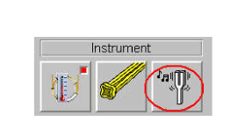

*2. ابتدا گزینه* ok *و سپس* Yes *انتخاب می­شود.*

*3. بعد از گذشت چند دقیقه سیستم پیغام* save *می­دهد. اطلاعات به صورت فایل* PDF *در پوشه­ای به تاریخ همان روز ذخیره می­شود.*

* *گزارش بعدی کاربردی­تر خواهد بود.*

*4. از منوی check گزینه­ی* evaluate tune *انتخاب می­شود.*

*5. بعد از گذشت چند دقیقه سیستم پیغام* save *می­دهد. اطلاعات به صورت فایل* PDF *در پوشه­ای به تاریخ همان روز ذخیره می­شود.*

*6. پس از باز کردن گزارش اگر تمام پارامترها ok بود مجاز به ادامه­ی کار خواهید بود.*

*نمونه­ای از گزارش ارائه شده توسط دستگاه در صفحه­ی بعد نشان داده شده است.*

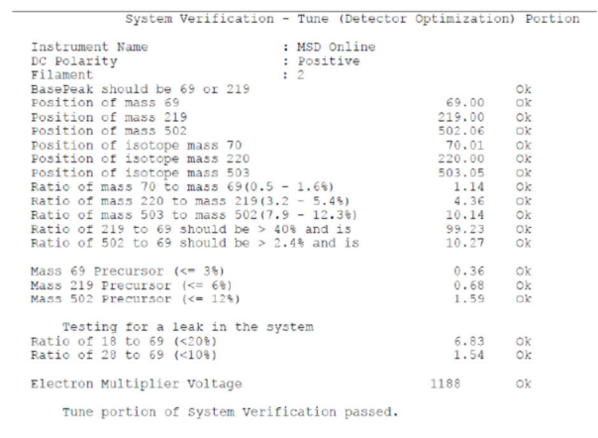

*در صورت ok نبودن برخی پارامترها در گزارش ارائه شده، زمان بیشتری به دستگاه می­هیم تا خلأ بیشتری ایجاد شود و فراوانی گونه­ها کاهش یابد. این نکته در گزارش خود دستگاه نیز تذکر داده می­شود.*

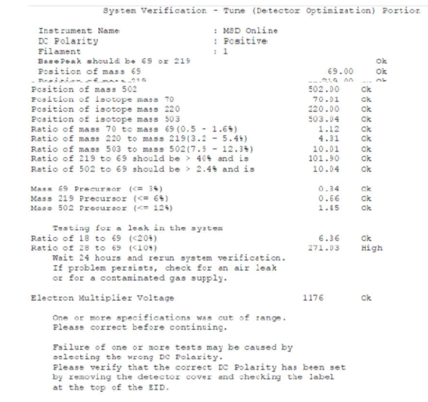

*8. در صورت نصب ستون جدید، به منظور رفع آلودگی­های احتمالی وارد شده به ستون، بعد از نصب، با استفاده از متد* condition*، ستون در مدت یک ساعت تحت دمای بالا (حدوداً 20 درجه سانتی گراد کمتر از تحمل دمایی ستون) قرار می­گیرد. در این شرایط گاز حامل تمامی آلودگی­های وارد شده به ستون را از آن خارج می­کند.*

***2-6) نوشتن متد به منظور جداسازی اجزای مختلف موجود در نمونه***

*1. از منوی* instrument *علامت ستون انتخاب می­شود.*

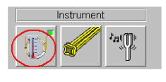

2. با انتخاب گزینه مربوط به inlet صفحه­ی مربوط به این قسمت بر روی صفحه­ی نمایش دیده می­شود.

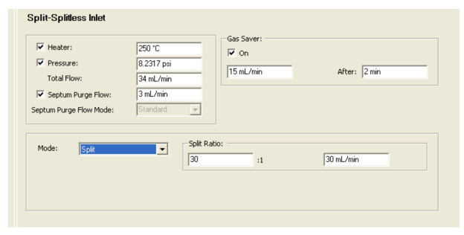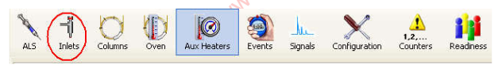

3. در قسمت Heater دمای مربوط به injector نمایش داده می­شود.

* در قسمت مربوط به Pressure فشار داخل ستون نمایش داده می­شود.
* در قسمت مربوط به Septum pure flow با توجه به توضیحات ارائه شده در قسمت 2و4 (Septum Purge) ml/min 3 و مد آن Standard انتخاب می­شود.

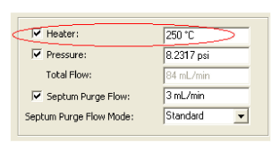

4. با توجه به متد مربوط به جداسازی نمونه Mode مربوطه انتخاب می­شود.

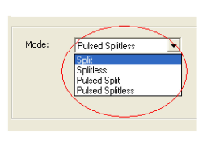

در صورت انتخاب مد split ' split ratio در اکثر موارد 1: 70 تعریف می­شود.

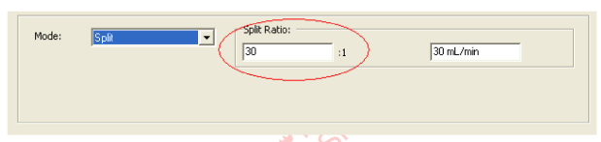

5. با توجه به توضیحات ارائه شده در قسمت 2. 4 (Gas Saver) تیک مربوط به Gas Saver گذاشته می­شود و در ادامه در قسمت­های مربوطه اعداد ml/min 15 و 2 (یا 3) دقیقه تعریف می­شود.

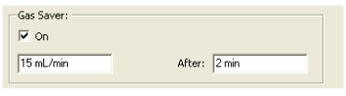

6. با انتخاب گزینه مزبوط به Columns صفحه­ی مربوط به این قسمت بر روی صفحه نمایش دیده می‌شود.



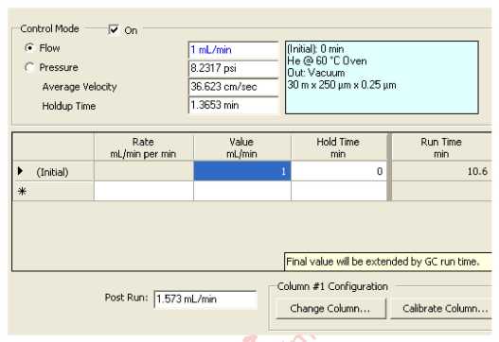

7. در متدهایی که روی کاغذ Constant flow تعریف شده­اند تیک مربوط به flow انتخاب می­شود و در ادامه در قسمت مربوط به flow ' ml/min1 تعریف می­شود.

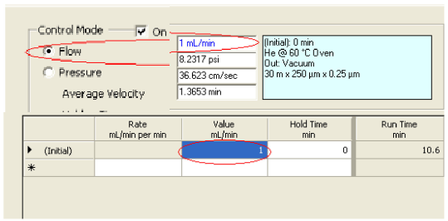

9. با انتخاب گزینه مربوط به Oven صفحه مربوط به این قسمت بر روی صفحه نمایش دیده می­شود.

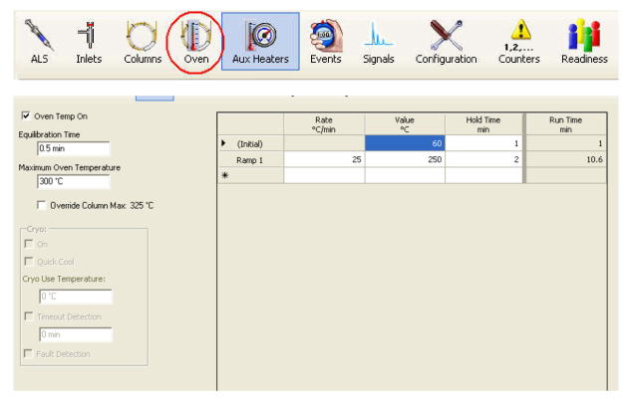

10. با توجه به دمای قابل تحمل برای ستون ماکزیمم دمای Oven 25 تا 50 درجه پایین تعریف می­شود.

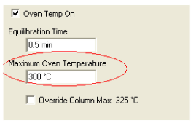

11. با توجه به متد تعریف شده روی کاغذ برنامه دمایی Oven نوشته می­شود.

* در قسمت Run Time زمان مورد نیاز برای انجام فرایند نمایش داده می­شود.

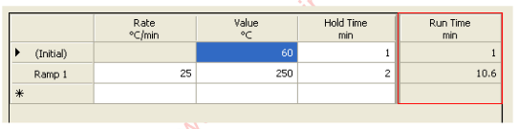

12. با انتخاب گزینه مربوط به Auxiliary Heater صفحه­ی مربوط به این قسمت بر روی صفحه نمایش دیده می­شود.



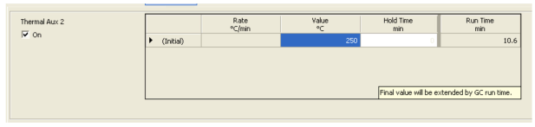

13. در قسمت مربوط به Value دمای مربوط به Auxiliary انتخاب می­شود.

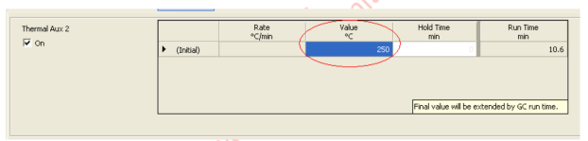

14. با انتخاب گزینه­ی مربوط به Mass صفحه­ی مربوط به این قسمت بر روی صفحه­ی نمایش دیده می‌شود.

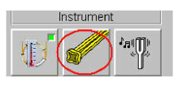

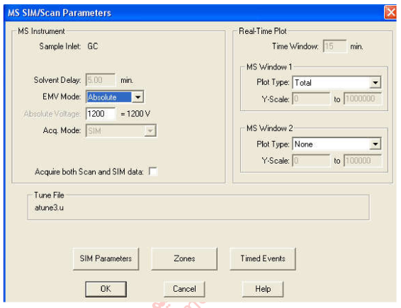

15. در قسمت مربوط به Mass Instrument، با توجه به توضیحات ارائه شده در قسمت 2. 4 (Solvent Delay) در قسمت مربوط به Solvent Delay ' min 5 تعریف می­شود.

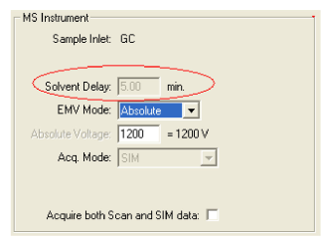

16. با توجه به توضیحات ارائه شده در قسمت 2. 4 (Scan & SIM) در قسمت مربوط به Acq Mode '

مد مناسب برای شناسایی انتخاب می­شود.

* با انتخاب مد Scan در قسمت Scan Parameter ' رنج اسکن از 50 تا 550 انتخاب می­شود.
* با انتخاب مد SIM در قسمت SIM Parameter ' جرم مولکولی ماده وارد می­شود.

17. در قسمت Real – Time Plot با توجه به Real – Time اندازه­ی محور مربوط به کروماتوگرام­های نهایی تعیین می­شود.

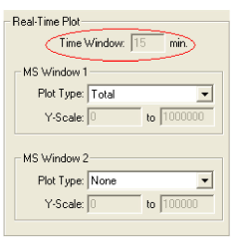

18. در نهایت متد نوشته شده با انتخاب گزینه­ی Save As ' از منوی Methode با نام انتخابی شما (البته با پسوند m *) در درایو مربوط ذخیره می­شود.

**2. 7 ) نکات مهم در ارتباط با تزریق نمونه**

در مورد نمونه­هایی که قرار است به دستگاه تزریق شوند، رعایت چند نکته ضروری است:

* نمونه به هیچ وجه نباید حاوی آب باشد. حضور آب در نمونه­ها باعث از بین رفتن پیوندهای فاز ساکن باسیلیس ستون می­شود. علاوه بر آن دمای بالا خصلت اسیدی آب را تا 1000 برابر افزایش می­دهد.

* در صورتیکه نمونه حاوی مقادیر اندکی آب باشد، می­توان از جاذب­های رطوبت همچنین $Ca{Cl}_{2}$ استفاده کرد.

* نمونه نباید دارای اکسیژن یا موادی که قابلیت ایجاد اکسیژن را دارند (مانند آب اکسیژنه) باشد.

Ph نمونه­ها باید بین 8-4 باشد. زیرا Ph بیشتر از 8 فاز ساکن را در خود حل کرده و Ph کمتر از 4 قسمت­های دی اکتیو شده (مانند liner ' پشم شیشه موجود درون liner و ستون) که در مسیر نمونه قرار دارد را خراب کرده و همچنین فاز ساکن را هیدرولیز می­کند.

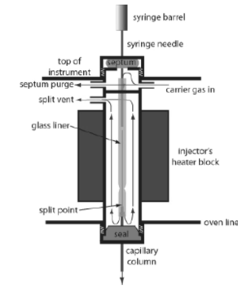

سیستم تزریق و ورود نمونه: Figure4

* نمونه­ها نباید حاوی ذرات جامد باشند.

* نقطه جوش نمونه باید کمتر از دمای محفظه تزریق باشد، در غیر این صورت اصلاً نمونه وارد ستون نشده و در محفظه تزریق باقی می­ماند و اثر memory effect ایجاد می­کند.

* از تزریق نمونه­های با حجم بالا پرهیز شود.

* برای مواد ناشناس باید از حالت split استفاده شود (با این کار از ورود غلظت زیاد ماده به ستون جلوگیری می­شود.)

انواع سرنگ­های GC مورد استفاده در حجم­های 1 و 5 و 10 میکرولیتری موجود است.

به منظور تزریق نمونه، ابتدا سرنگ مخصوص GC باید به خوبی توسط یک جلال آلی مناسب مثل متانول، اتانول و یا استون چندین بار شسته شود.

پس از آن، سرنگ مجدداً چند مرحله توسط نمونه شستشو داده می­شود. باید مراقب بود که هوا درون سرنگ نباشد، زیرا حضور هوا علاوه بر ورود اکسیژن به ستون سبب اختلال در صحت نتایج نیز می­شود. بنابراین سرنگ قبل از برداشتن نمونه باید هواگیری شود.

حجم نمونه­ای که به دستگاه تزریق می­شود با توجه به متدی که به کار می­رود گستره­ی حجمی در حدود 1، 0 تا 1 میکرولیتر دارد. در صورتی که متد split با نسبت بالا به کار رود، چون حجم زیاد نمونه وارد ضایعات می­شود، می­توان حجم بیشتری تزریق کرد. اما در صورتی که متد split less یا split با نسبت کم باشد و یا آنالیز حلال هم نیاز باشد و از حالت solvent delay استفاده نشود (به دلیل اینکه در این حالت حجم حلال درگیر شده با فیلامان زیاد است)، حجمی در حدود 1. 0 میکرولیتر تزریق خواهد شد.

**2. 8) تزریق نمونه:**

در هنگام تزریق نمونه، سرنگ در حدود 5، 1 تا 2 سانتی متر به محفظه تزریق وارد شده و تزریق با سرعت انجام می­گیرد. اهمیت سرعت تزریق در این مرحله به دلیل یکنواختی و تکرارپذیر بودن انجام آنالیز است. زیرا با تغییر در سرعت تزریق، نمونه در بازه­های زمانی متفاوتی وارد ستون شده و شکل پیک­ها متفاوت می­شوند. برای رفع این مشکل می­توان از سیستم تزریق اتوماتیک[16] استفاده کرد.

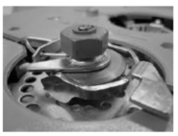

جایگاه تزریق نمونه: Figure5

**مراحل تزریق نمونه:**

1. با انتخاب صفحه­ی مربوط به این قسمت بر روی صفحه­ی نمایش دیده می­شود.

2. نام مربوط به نمونه در قسمت Sample Name نوشته می­شود.

3. تیک مربوط به data analysis برداشته می­شود.

4. گزینه ok and run method که در پایین صفحه قرار دارد انتخاب می­شود.

5. چند دقیقه طول می­کشد تا سیستم ready شود.

6. با نمایش پیغام Start Run بر روی صفحه­ی اصلی نرم افزار تزریق انجام می­شود.

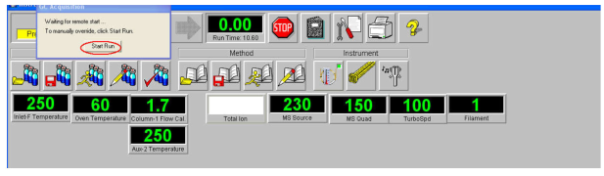

7. بلافاصله پس از تزریق نمونه دکمه Start روی دستگاه GC فشار داده می­شود.

8. بعد از تزریق نمونه در صورتی که در قسمت Solvent Delay زمانی منظور شده باشد پیغامی داده می­شود که بایستی با انتخاب گزینه­ی No خاموش بودن فیلامان در مدت زمان مربوطه تأیید می­شود.

* اگر گزینه­ی Yes انتخاب شود فیلامان از همان ابتدا روشن خواهد شد.
* دقت شود هنگامی که سیستم در حالت run قرار دارد درب آون به هیچ وجه نباید باز شود.

**2. 9) حالت stand by**

در صورتی که مدتی از دستگاه استفاده نشود اما نخواهیم آن را خاموش کنیم از حالت stand by برای دستگاه استفاده می­شود. پارامترهایی که در این حالت برای دستگاه تنظیم می­شود باید به گونه­ای باشند که قسمت­هایی از دستگاه که برق زیادی مصرف می­کنند، مانند Heater و Auxiliary و Oven باید خاموش شوند. (این کار، کمک می­کند تا در صورت قطع شدن برق مورد نیاز Mass را تأمین کند.) همچنین جریان عبوری از ستون کم شود. (حدود 6. 0) و Septum Purge Flow و Gas Saver قطع شده و می­توان از split استفاده کرد تا گاز حامل کمتری مصرف شود. (باید دقت کرد که Total Inlet Flow کمتر از 1 نشود، در غیر این صورت دستگاه هشدار خواهد داد.)

**2. 10) خاموش کردن دستگاه**

ابتدا باید به این نکته توجه کرد که دستگاه GC-Mass زمانی در بهترین شرایط کار می­کند که کمتر خاموش شود. اما در شرایطی که ملزم به خاموش کردن دستگاه باشید باید مراحل زیر که دقیقاً برعکس مراحل روشن کردن آن می­باشد را طی کنید:

1. از منوی View ' گزینه­ی Tune and vacuum control انتخاب می­شود.

2. در پنجره­ی جدید باز شده از منوی 'Vacuum گزینه­ی Vent method انتخاب می­شود.

3. در پنجره­ی جدید باز شده گزینه­ی Close انتخاب می­شود.

4. مجدداً از منوی View ' گزینه­ی Instrument Control انتخاب می­شود.

5. از گزینه­ی Load method ' 'GC off method load می­شود.

6. پیغام داده شده با انتخاب گزینه­ی Cancel پاسخ داده می­شود.

* در غیر این صورت دمای سیستم مجدداً افزایش می­یابد.

7. بعد از این که شرایط زیر حاصل شد از نرم افزار خارج شده و کامپیوتر و هاب خاموش می­شود.

دمای Ion Source: زیر ${100}^{0}C$ دمای Quadro pole: زیر ${100}^{0}C$

$$0/02**cycle / min :Turbo Speed$$

دمای Inlet ' Oven و Off : Auxiliary

* Ion Source و Quadro pole به دلیل این که تحت خلأ هستند، مدت زمان زیادی طول می‌کشد تا خنک شوند.

** دقت شود که Turbo Speed به %0 دور اولیه­اش رسیده باشد. (در صورتی که قبل از کند شدن تعداد دور Turbo Speed دستگاه خاموش شود، شوک بسیار بزرگی به دستگاه وارد می­شود که آثارش در Tune های بعدی نشان داده خواهد شد.)

8. ابتدا Mass و سپس GC خاموش می­شود.

9. نهایتاً کپسول گاز حامل بسته می­شود. (دلیل بستن کپسول در آخرین مرحله، عبور گاز حامل از ستون و تمسزسازی ستون است.

**2. 11) نرم افزار Data Analysis OffLine**

برای آماده کردن این نرم افزار انجام مراحل زیر ضروری است:

1. از منوی Spectrum ' گزینه­ی Select Library انتخاب می­شود.

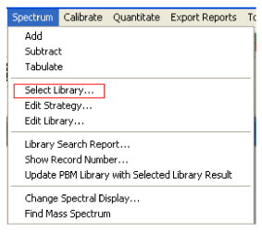

2. در قسمت شماره­ی 1 با انتخاب گزینه­ی Browes به جای Demo ' Wiley انتخاب می­شود.

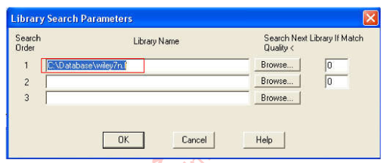

3. با انتخاب Ok این مرحله کامل می­شود.

* با انجام این مرحله به جای استفاده از Library ' Demo از Wiley استفاده می­شود که متشکل از 400000 ماده خواهد بود.

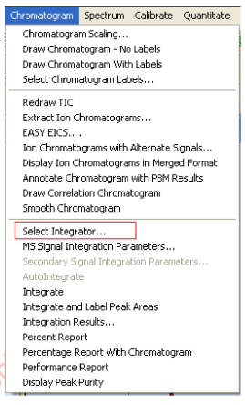4. از منوی Chromatogram ' گزینه­ی Select Integrator انتخاب می­شود.­

5. در پنجره­ی جدید باز شده گزینه RTE و سپس گزینه Ok انتخاب می­شود.

6. از منوی Chromatogram ' گزینه­ی MS Signal Integrator Parameter انتخاب می­شود.

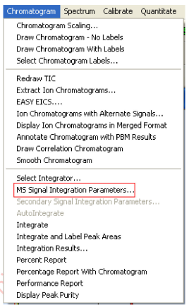

7. در قسمت Minimum peak area ' عدد %5 قرار داده می­شود.

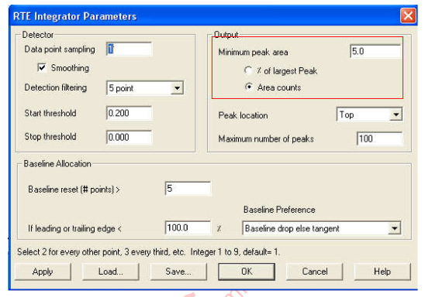

8. با انتخاب گزینه­ی Apply و در ادامه Save ' با نام انتخابی شما (البته با پسوند p*) ذخیره می­شود.

9. با انتخاب گزینه­ی Ok این مرحله کامل می­شود.

* با انجام این مرحله روند انتگرال گیری انتخاب می­شود.

10. از منوی Spectrum ' گزینه­ی Library Search Report انتخاب می­شود.

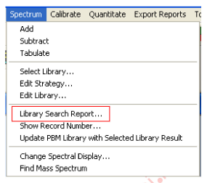

11. در قسمت Style ' گزینه­ی Summary و در قسمت Destination ' گزینه­ی Screen و در قسمت Integrator Parameter File فایل ذخیره شده در مرحله قبل با پسوند p* وارد می­شود.

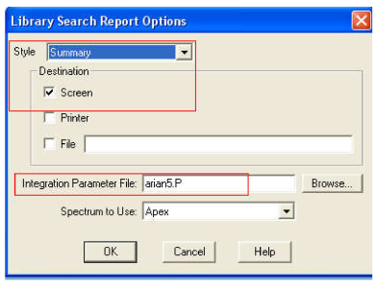

12. با انتخاب گزینه­ی Ok این مرحله کامل می­شود.

برای بررسی داده­هیا حاصل از آنالیز نمونه مراحل زیر انجام می­گیرد:

1. پس از اتمام زمان مربوط به run time نرم افزار Data Analysis Off Line باز می­شود.

2. از منوی File ' گزینه­ی load data file انتخاب می­شود.

3. فایل مربوط به داده­های موردنظر با همان نام انتخابی شما در مرحله تزریق نمونه (البته با پسوند D *) انتخاب می­شود.

4. از منوی Spectrum ' گزینه­ی Library Search Report انتخاب می­شود.

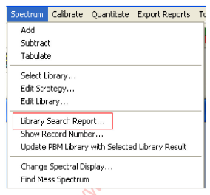

5. در قسمت Style ' گزینه­ی Summary و در قسمت Destination ' گزینه­ی Printer وارد می­شود.

* با انتخاب گزینه­ی Summary گزارشی خلاصه شده از نتایج حاصل از آنالیز ارائه می­شود.

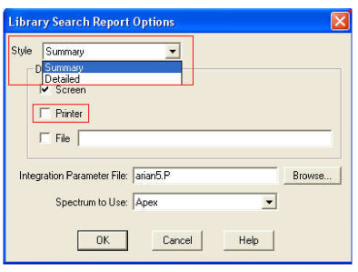

6. گزارش آماده شده روی صفحه­ی نمایش دیده می­شود. با انتخاب گزینه Save as در مکان موردنظر و با نام انتخابی شما ذخیره می­شود.

7. بار دیگر از منوی Spectrum ' گزینه­ی Library Search Report انتخاب می­شود.

8. اما این بار در قسمت Style ' گزینه­ی Detailed و در قسمت Destination ' گزینه­ی Printer انتخاب می­شود.

* با انتخاب گزینه­ی Detailed گزارشی مفصل از نتایج حاصل از آنالیز ارائه می­شود که شامل طیف­های Mass هم خواهد بود.

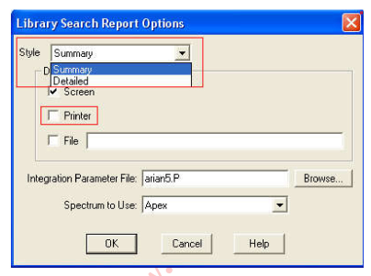

10. گزارش آماده شده روی صفحه­ی نمایش دیده می­شود. با انتخاب گزینه Save as در مکان موردنظر و با نام انتخابی شما به عنوان گزارش دوم ذخیره می­شود.

اگر بخواهید در حین run داده­های حاصل را مورد بررسی قرار دهید، می­توانید از روش زیر استفاده کنید.

1. نرم افزار Data Analysis Off Line باز می­شود.

1. با انتخاب گزینه Snapshot کروماتوگرام حاصل از آنالیز نمونه تا همان لحظه در فضای نرم افزار Data Analysis Off Line نمایش داده می­شود.

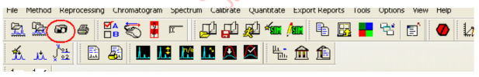

3. از کروماتوگرام حاصل در بالای صفحه پیک موردنظر انتخاب می­شود.

* در صورتی که پیک واضح نبود با استفاده از کلیک چپ بزرگنمایی صورت می­گیرد با دبل کلیک مجدد کروماتوگرام به حالت اولیه برمی­گردد.

4. روی نوک قله دبل کلیک راست می­شود.

5. روی طیف ایجاد شده در قسمت پایین (finger print) دبل کلیک راست می­شود.

6. جدولی شامل لیستی از ترکیباتی شبیه به ماده و همچنین احتمال نمایش داده می­شود.

7. با انتخاب گزینه Search report ساختار ترکیب شناسایی شده هم نمایش داده می­شود.

1. . chromatography
2. . Gas- chromatography – Mass-Spectroscopy (GC – Mass)
3. . capillary
4. . Rotatory pump
5. . Turbo pump
6. . Electron Ionization
7. . Molecular scive
8. . Detector
9. . Ion optic
10. . Quadra pole Mass Analyzer
11. . Ion trap
12. . exiting
13. . Stationary phase
14. . Mobile phase
15. . Selecting Ion Monitoring
16. . Auto Sampler